2018 год - 100-летие государственной Архивной службы России
Церковь, историко-культурное наследие.
На хранении в архиве имеются документы церквей нашего района, при изучении материалов захотелось поделиться, и отразить значимость и деятельность церквей в Бодайбинском районе для народа и власти в России в 1840-1930-е годы.
В 1846 году в верховье речки Хомолхо было найдено первое золото нашего района. 1861 году был заявлен прииск Тихоно-Задонский, следствием послужило выявление золотых россыпей, открытые в первые 10 лет прииски носили религиозно-церковный характер. Прииски названы в честь великих христианских праздников и святых Тихоно-Задонский, Спасский, Вознесенский, Благовещенский, Успенский, Троицкий, Никольский, Преображенский, Воскресенский, Михайловский, Рождественский, люди давая такие названия приискам, надеялись на помощь Бога и дальнейший успех общего дела. Первая церковь была построена в п. Успенском в 1870 году, в 1876 году построена церковь Рождества Христова на Стефано-Афанасьевском отводе М. А. Сибирякова на берегу реки Витим (в г. Бодайбо) и в 1914 году Покровская церковь, число приисков в Бодайбинской резиденции было более 200 и в каждом прииске была церковь или часовня. Церкви Бодайбинского района подчинялись Якутской епархии. Центр духовной власти был в г. Якутске. В дореволюционной России господствующая православная церковь состояла на службе феодально-монархического государства и являлась составной частью государственного аппарата, выполняя ряд функций: ведение метрических книг, регистрация брака и смерти, организация народного образования, оглашение царских манифестов и т.д.

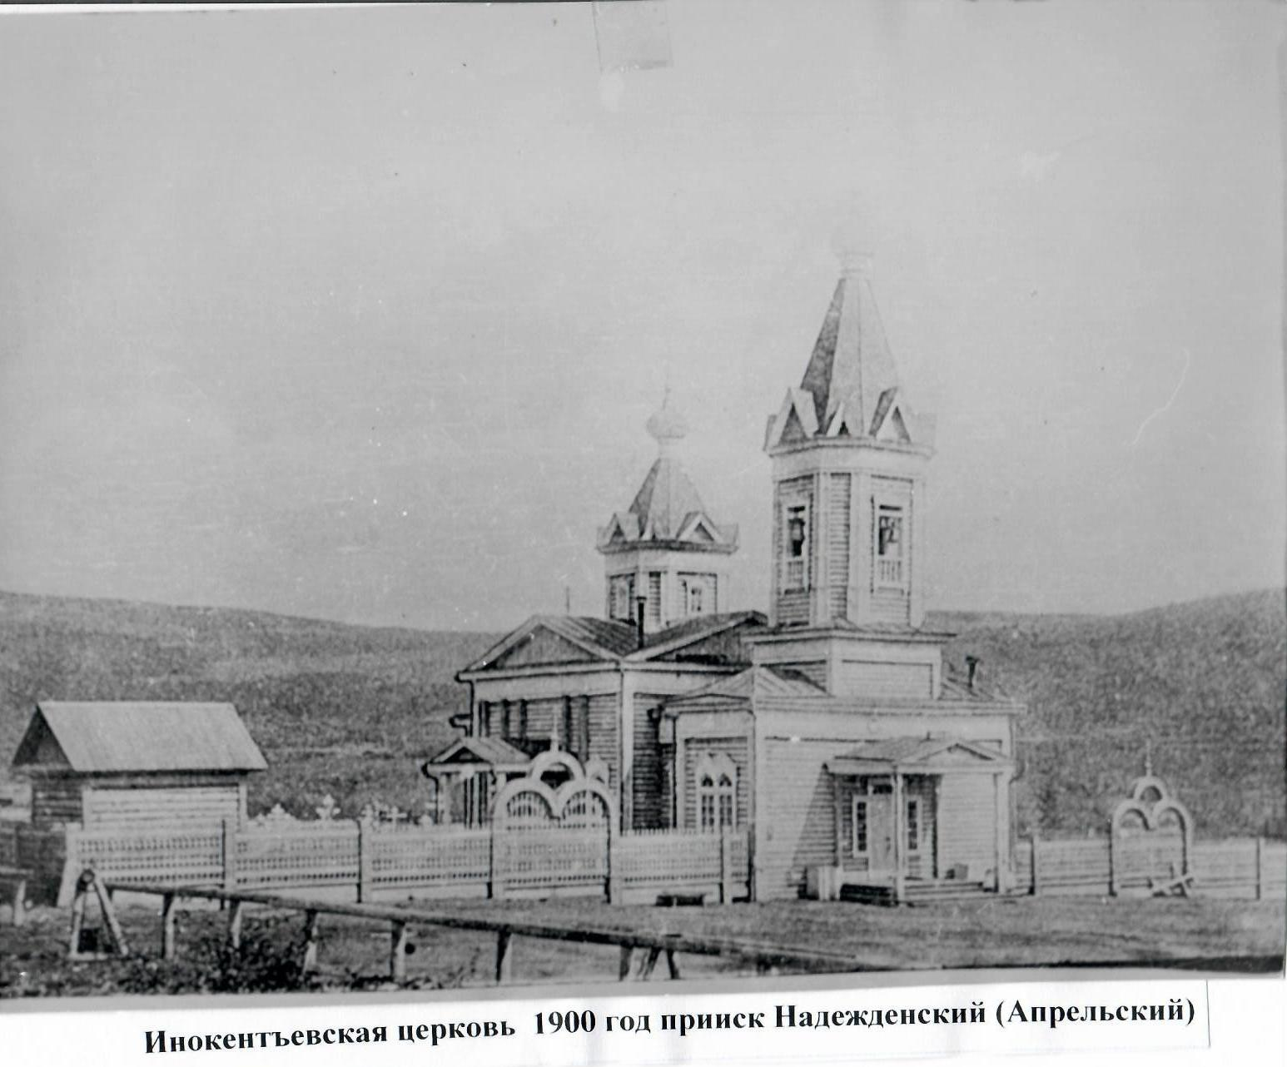
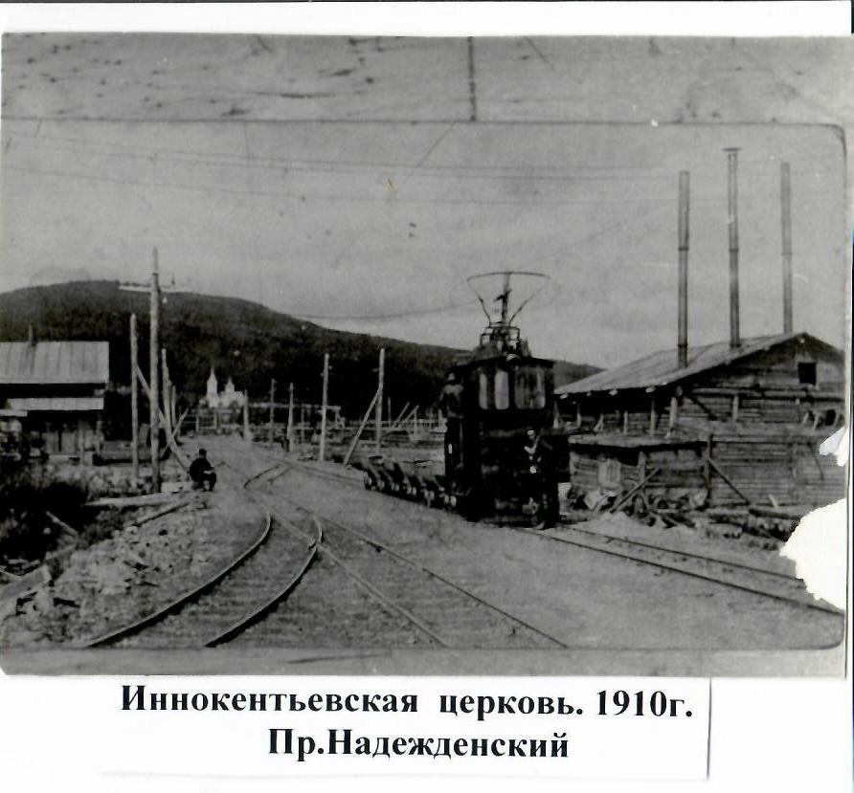
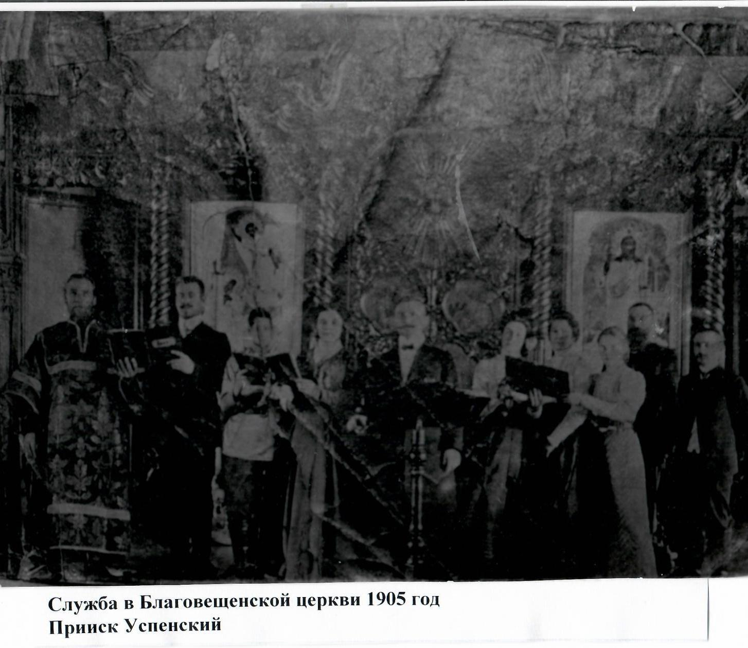
Церковь вела предпринимательскую деятельность: получала доходы с земли и предприятий, находившихся в её собственности, громадный доход приносили различные сборы с населения, доходные дома, гостиницы и постоялые дворы.
Передача народного образования в введение церкви состоялась в конце ХІХ века. Цель церковноприходской школы заключалась в том, чтобы «воспитывать в детях страх божий, преподавать им значение веры, вселять в их сердца любовь к святой церкви и преданность к царю и отечеству». Но цель эта не достигалась, молодёжь, прошедшая школу, подрастала и вливалась в ряды рабочих, и при первом столкновении с действительностью, все заповеди и заветы, внушавшиеся в школе, исчезали.
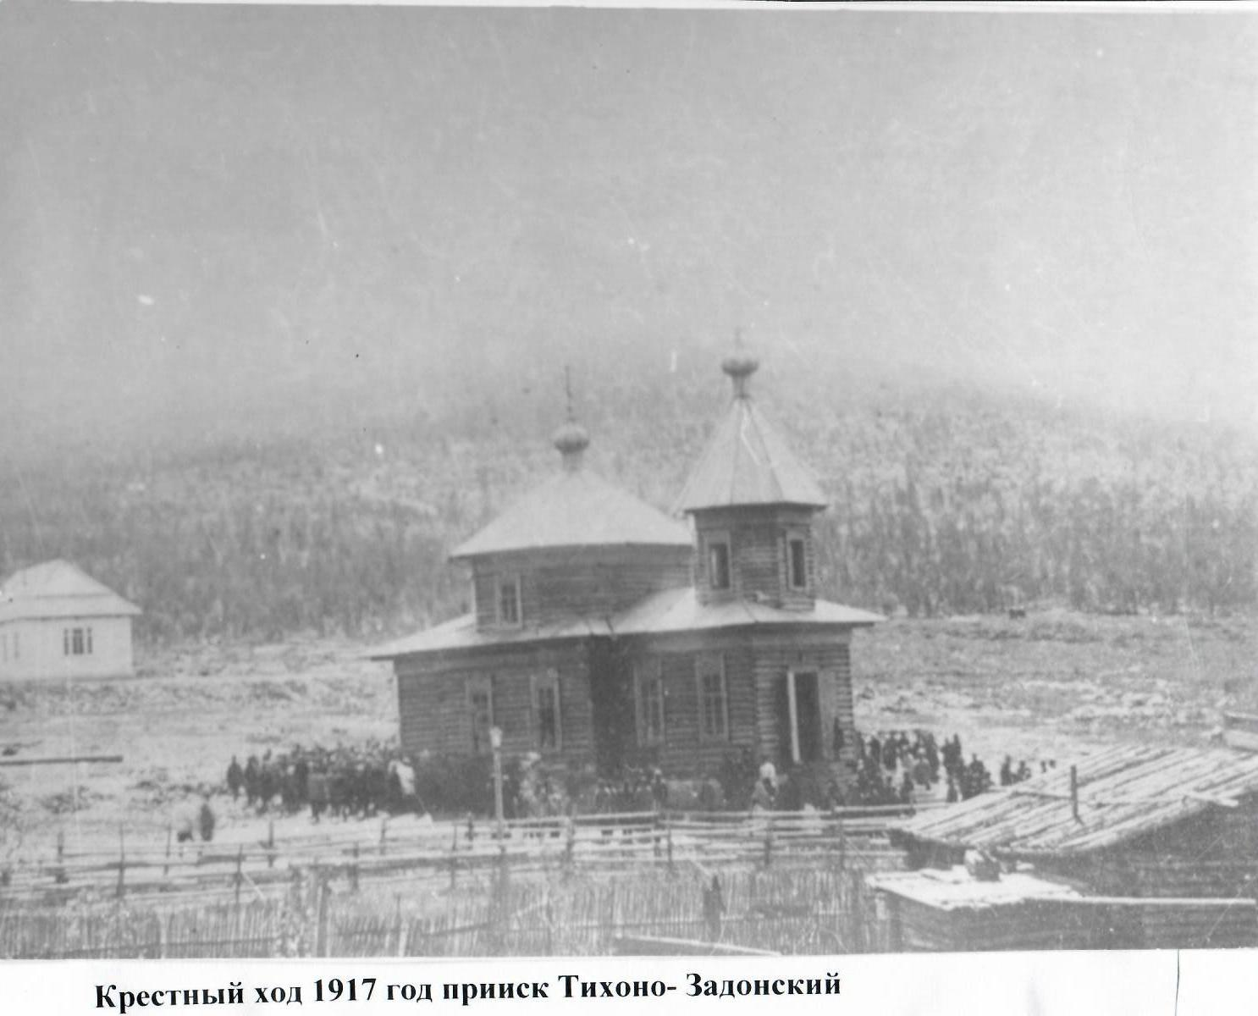
В 1920-1930 гг. начался процесс формирования и развития музейной сети во многих регионах страны. В ходе осуществления государственной политики по отделению церкви от государства и изъятию Советской властью церковных ценностей для помощи голодающим, был нанесен непоправимый урон историко-культурному наследию целого ряда районов советской России. Одним из результатов осуществления планов культурного строительства, открытого наступления на церковь, стало то, что к 1930 году была фактически ликвидирована государственная система по охране памятников, началась целенаправленная деятельность по уничтожению памятников исторического прошлого.
С начала 1930-х гг. продвигались идеи непримиримого отношения к религии, призывалось к осуществлению радикальных мер, путем административных репрессий против духовенства, ставились задачи систематического, насильственного и быстрого закрытия и разрушения церквей. Началась антирелигиозная пропаганда, создавались антирелигиозные музеи и отделы. Не было более тяжелого периода, чем в 20-30-е годы ХХ века, это время самых яростных гонений с одной стороны, и период нестроений внутри Русской Церкви с другой. Такого множества расколов и разделений, как в те годы, она не знала никогда.
Политика государства провоцировала церковные расколы. Большевистское руководство не скрывало, что ставит своей целью формирование безбожного общества, в котором не будет места религии. В результате с начала 1920-х и до середины 1930-х годов на вооружение была взята тактика ее уничтожения по частям. Достойные представители духовенства подвергались репрессиям, лишались сана, осуждались на смерть, миряне отлучались от церкви, представители которых преследовали, считались политическими преступниками. Раскол в церкви, расколовший духовенство, не коснулся верующей массы, для того чтобы расколоть эту верующую массу были выставлены требования к священнослужителям о введении за богослужением поминовение советской власти.
В протоколе заседания Бодайбинского районного исполнительного комитета от 02.11.1923 года ставился вопрос о расторжении договора заключенным с церковным советом. В ходе обсуждения комитет постановил, расторжение договора и заключение нового договора, где церкви передают здание церкви и церковное имущество, а дома передают в государственную собственность отделу коммунального хозяйства.
В договоре заключенным между Приходским Советом Общины верующих и Бодайбинским районным исполнительным комитетом, передается имущество, предметы, находящиеся в храме, и оговаривается не допущение: политических собраний, раздачи и продажи книг, брошюр, листков и посланий, произнесение проповедей и речей, совершение набатных тревог для созыва населения, направленных против Советской власти. В обязанность общины входит, подчинение всем распоряжениям местного Совета рабочих и крестьянских депутатов, оплата всех текущих расходов, в которые входит: содержание храма, ремонт, отопление, страхование, охранение, налоги и местные обложения.
За невыполнение пунктов договора предусматривалась уголовная ответственность по всей строгости Революционных Законов.
В протоколе заседания Бодайбинского районного исполнительного комитета от 14.03.1929 года комитет постановил: передать две часовни на о. Орон коллективу охотников под Красный уголок, и церковь на пр. Крапоткинском под культработу.
В документах Воронцовской церкви имеется описание церкви: из какого материала построено здание, какими материалами отделано помещение внутри, размеры церкви, колокольни. Постоянного священника на 1923 год не было. В Уставе Общины православных христиан Воронцовской церкви св. Николая и Иннокентия Якутской епархии, что на Воронцовской пристани оговаривались цели и задачи общины, права и её состав, средства общины составляли: членские годовые взносы, единовременные пожертвования, и добровольные даяния. Религиозные нужды Воронцовской общины обслуживали священно-церковнослужители Бодайбинской Христо-рождественской церкви.
Делами управляли Общее собрание и большой Совет Общины. Собрания были обыкновенные и чрезвычайные. В компетенцию Общего собрания входило общее направление деятельности к достижению ею основных задач, в частности: надзор за исполнительными органами, выборы и смещение членов Совета и ревизионной комиссии и кандидатов к ним, рекомендации и выставление кандидатов на вакантные штатные должности причта, назначение суммы для выдачи пособий членам Общины, вообще возбуждение и рассмотрение и разрешение всех вопросов, связанных с ходом церковно-приходской жизни Общины. Церковный староста избирался Советом Общины из среды своих членов. Церковный староста есть ближайший после настоятеля церкви блюститель церковного и приходского имущества. Ему поручается для управления и заведывания все церковное хозяйство.
В случае ликвидации Общины все суммы, имущество и дела должны были передаваться гражданской власти.
В протоколе заседания Президиума Бодайбинского районного исполнительного комитета от 25.02.1931 года комитет постановил: ввиду того, что общее собрание с. Мачи всего населения /верующего и неверующего/ отказалось от церкви, что на вывешенное объявление, групп верующих, желающих взять здание в арендное пользование, не оказалось, на основании ст. 35 Постановления ВЦИК и СНК РСФСР от 8-го апреля 1929 г. церковь закрыть, обратив здание под культурные нужды, с распределением имущества в соответствии со ст. 40-42 указанного закона.
В протоколе заседания Президиума районного исполнительного комитета Востсибкрая от 16.07.1932 года комитет постановил: ввиду того, что общее собрание Бодайбинской городской общины верующих отказалось от содержания Бодайбинской городской Христорождественской церкви на основании ст. 35 Постановления ВЦИК и СНК РСФСР от 8-го апреля 1929 г., общину верующих считать ликвидированной, поэтому церковь закрыть, использовать здание под культурные нужды, с распределением имущества.
47.05.1947 года был заключен договор между гражданами г. Бодайбо, настоятелем христорождественской церкви Священником Шаньгиным Владимиром Павловичем, Церковным Советом Зарукиной Екатериной Никитичной, Горшковой Анной Семеновной и исполнительным комитетом Бодайбинского городского Совета депутатов трудящихся в лице Уполномоченного Лисина Петра Федоровича, заведующего Коммунального городского жилищного хозяйства о передаче в бессрочное бесплатное пользование прихода православной церкви церковного здания в г. Бодайбо по ул. Стояновича № 48 (одноэтажную, деревянную церковь, 239,3 кв.метра и земельный участок 972,0 кв. метра).
В это же время появлялись газеты и журналы, сотрудники и авторы изданий отвергали и осмеивали христианскую мораль. Атеизм по всей стране вводился принудительно.
В период 1924-1941 гг. появляется организация Союз безбожников СССР, Союз имел иерархическую структуру, с сетью центральных, республиканских, краевых, областных, уездных волостных организаций, которые направляли деятельность антирелигиозных ячеек на предприятиях, в колхозах, учреждениях. Союз по своему Уставу имел все права юридического лица. Местные советы Союза безбожников могли осуществлять любые сделки с имуществом. Рабочие и служащие учреждений и предприятий Союза приравнивались к государственным рабочим и служащим.
Так же существовала дочерняя организация под названием «Союз юных воинствующих безбожников». К 1930 году количество юных насчитывалось более миллиона человек, к 1932 году составляла 10 миллионов юных безбожников.
1929-1939 годы – это гражданская война против верующих.
В конце 30-х годов кадровый корпус воинствующих безбожников был почти полностью ликвидирован физически, ведь у руля государства стоял И. В. Сталин, закончивший духовное училище и православную духовную семинарию, по тем временам довольно прогрессивное учебное заведение.
В ноябре 1939 года И. В. Сталин подписывает постановление Политбюро ЦК ВКП(б) об отношении к религии, служителям Русской православной церкви и православноверующим: преследования верующих – отменить, освободить из под стражи осужденных и арестованных граждан по делам, связанных с богослужительной деятельностью.
Позднее в 1943 году В. И. Сталин на встрече с иерархами Русской православной церкви подчеркнул: «Русская церковь, может рассчитывать на всестороннюю поддержку правительства во всех вопросах, связанных с ее организационным укреплением и развитием внутри СССР».
Все церковные и религиозные общества получили статус частных обществ и союзов, имеющих право заниматься только удовлетворением религиозных потребностей верующих.
Трудящиеся городов и деревень активно поддерживали новые законодательные акты, и только высшая церковная иерархия и служители церкви встретили их враждебно и приняли активное участие в заговорах внутренней и внешней контрреволюции.
В начале 1937 года была произведена перепись населения СССР. Впервые по предложению Сталина в эту перепись был включен вопрос о религии, на который должны были отвечать все граждане, начиная с шестнадцати лет. Правительству, и в особенности Сталину, хотелось узнать, каковы же их реальные успехи за двадцать лет борьбы с верой и Церковью, кем называют себя люди. Живущие в государстве, исповедующем в качестве религиозного суррогата воинствующее безбожие. Всего населения от 16 лет и старше в Советской России оказалось в 1937г. 98,4 млн., из них 44,8 млн. – мужчины и 53,6 млн. – женщины. Верующими себя назвали 55,3 млн., из них 19,8 млн. – мужчины и 35,5 млн. женщины. К неверующим себя отнесла меньшая, но все же достаточно значительная часть – 42,2 млн., из них 24,5 млн. – мужчины, 17,7 млн. – женщины. Не пожелали ответить на этот вопрос всего лишь 0,9 млн. человек. Но и это было не всё: православными себя исповедали 41,6 млн., или 42,3% всего православного населения страны и 75,2% от всех, назвавших себя верующими. Армяно-григорианами назвали себя 0,14 млн.(0,1%), католиками – 0,5 млн., протестантами – 0,5 млн., христианами прочих исповеданий – 0,4 млн., магометанами – 8,3 млн., иудеями – 0,3 млн., буддистами и ламаистами – 0,1 млн., прочих и неточно указавших религию – 3,5 млн. человек.
Из переписи населения с ясностью следовало, что население страны осталось православным, сохранив национальные духовные корни.
Можно по разному относиться к политике и большевикам начала двадцатого века, но то, что Россия была спасена от полного краха, стала мировым промышленным лидером и государством с безоговорочным мировым авторитетом, благодаря во многом, их фанатичным, самоотверженным усилиям и массовому самопожертвованию, останется историческим фактом.

Для написания статьи были использованы: Книга «Городу на Витиме 100 лет», 2003г., документальные материалы фондов МКУ «Архив администрации г.Бодайбо и района», Р-1 (Исполнительный комитет Бодайбинского районного Совета депутатов трудящихся), Р-2 (Бодайбинский городской Совет народных депутатов), материалы монографии « Высшие иерархи о преемстве и власти в Русской Православной Церкви в 1920-х-1930-х годах». Автор: Иерей Александр Мазырин. 2006г.
Статью подготовил: Ли Зоя, директор МКУ«Архив администрации г.Бодайбо и района»

